Управление образования администрации Ленинск-Кузнецкого городского округа МБОУ ДПО «Научно-методический центр» МБОУ «Основная общеобразовательная школа №3»

ВНЕУРОЧНАЯ ДЕЯТЕЛЬНОСТЬ КАК СРЕДСТВО ФОРМИРОВАНИЯ ПРОФЕССИОНАЛЬНЫХ ИНТЕРЕСОВ И СКЛОННОСТЕЙ ОБУЧАЮЩИХСЯ НА ОСНОВЕ STEAM-ОБРАЗОВАНИЯ
Программа работы городского практико-ориентированного семинара (в дистанционном режиме) для педагогов общеобразовательных организаций
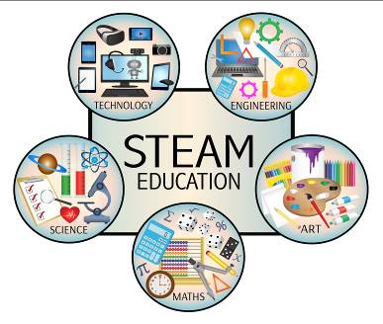
26 ноября 2020 года

№ | Форма проведения | Тема мероприятия | Внеурочная деятельность, возрастная категория | Ответственные | Режим доступа  (с указанием ссылок)
1 | Открытие семинара | Деятельность образовательных организаций разных типов по формированию профессионального самоопределения воспитанников и обучающихся в соответствии с требованиями ФГОС |  | Рылова Надежда Тихоновна, доцент КПиППО, методист ЦП и ПС ГБУ ДПО «КРИРПО»
2 | Информационное выступление | Внеурочная деятельность как средство формирования профессиональных интересов и склонностей обучающихся на основе STEAM-образования |  | Сачинская Ирина Валерьевна, руководитель методической службы школы;  Беляева Анна Владимировна, учитель информатики
3 | Мастер-класс | Путешествие в страну экономики (с использованием мультимедийной игры, созданной педагогами школы в компьютерной программе «Learning Apps») | Экономика в играх и задачах  (1-2 класс) | Волкова Марина Александровна, учитель начальных классов; Будникова Олеся Владимировна, учитель начальных классов
4 | Занятие внеурочной деятельности | Профессии будущего  (с использованием технологии проектно-исследовательской деятельности) | Изучаем родной край  (3-4 класс) | Богданова Наталья Викторовна, учитель начальных классов; Артемьева Наталья Федоровна, учитель начальных классов; Тумашев Максим Александрович, учитель физической культуры
5 | Мастер-класс | Воплоти творчество в профессию (с использованием приема «Виммельбух», техники презентации «Скрайбинг») | Бумажные фантазии  (5-6 класс) | Едакина Наталья Петровна, учитель изобразительного искусства и технологии;  Спирина Татьяна Геннадьевна, учитель музыки
6 | Мастер-класс | Лэпбук как средство формирования профориентационных интересов обучающихся на занятиях по финансовой грамотности | Финансовая грамотность  (7-8 класс) | Войтова Татьяна Владимировна, учитель математики и физики; Афанасьева Юлия Владимировна, учитель информатики

